新打印机用户手册

# 一、安装打印机驱动

1.软件下载

浏览器访问

<http://172.18.153.21/xzentprint/Login.aspx>

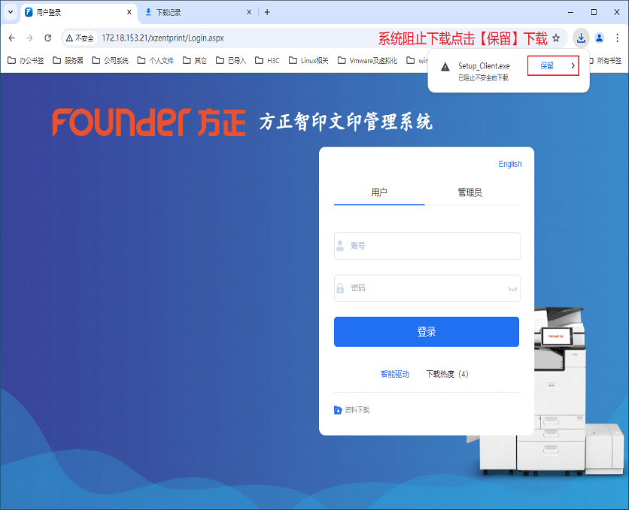

edge浏览器下载

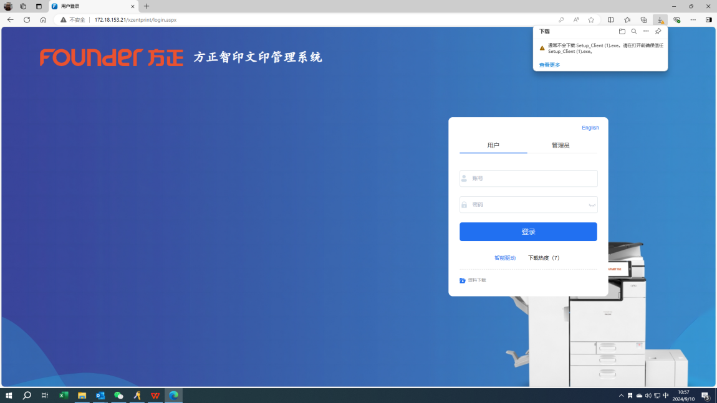

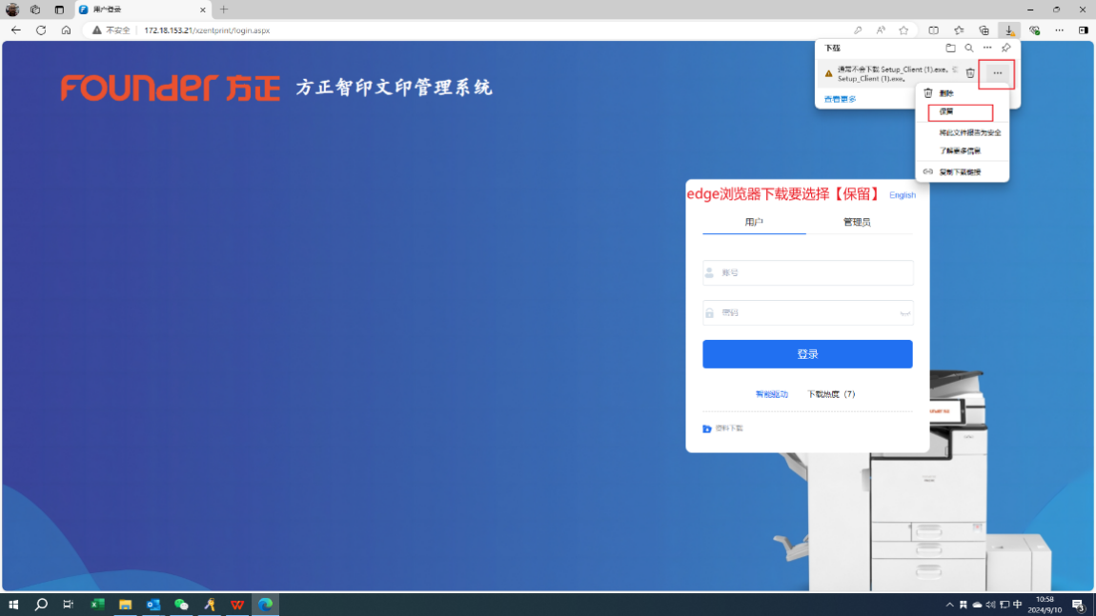

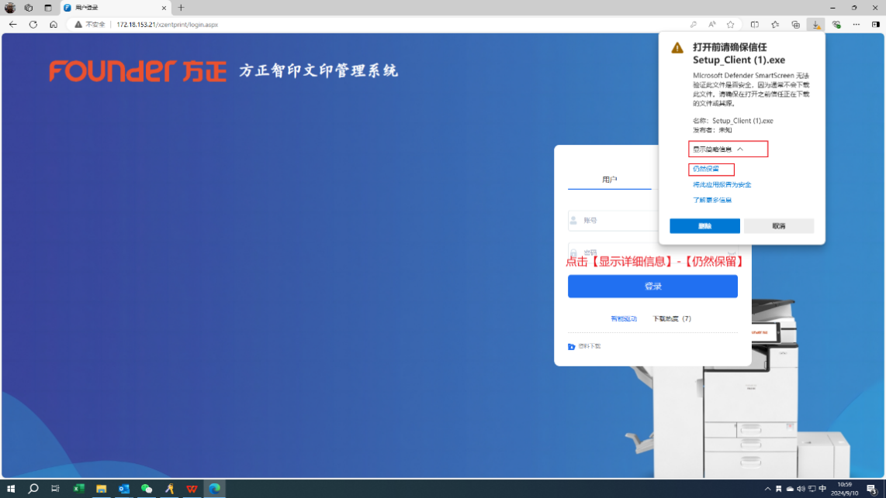

2.软件安装

点击【setup client.exe】

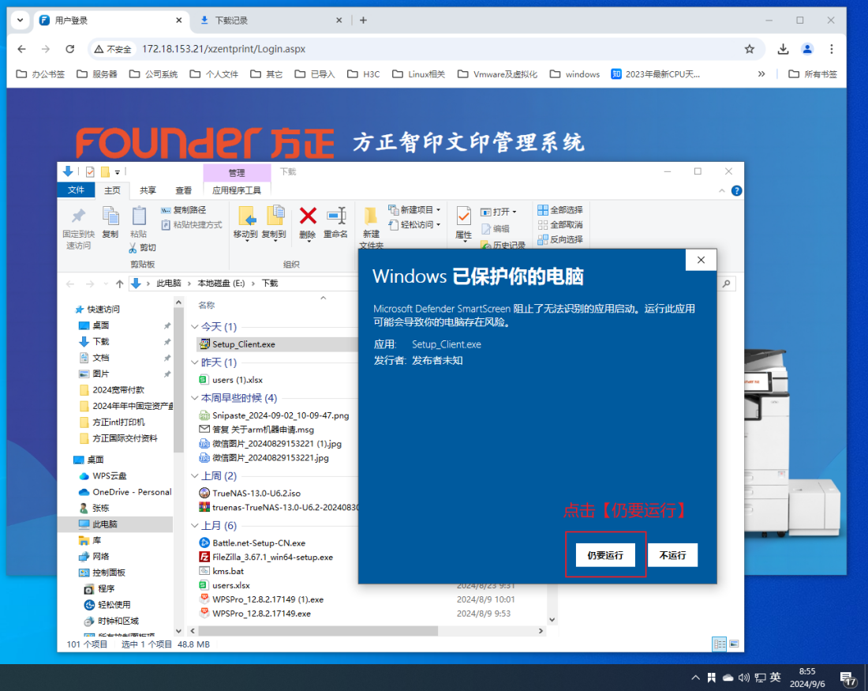

安装完成后桌面会出现【打印系统查询】图标

右下角任务栏会有驱动图标

3.门禁卡绑定

3.1旧打印机门禁卡信息已经导入新打印机系统，能够使用旧打印机得同事可以直接使用新打印机。

3.2新员工使用打印机前需要【绑定账号】

点击【立即绑定账号】

输入域账户和密码，邮箱账号@前面部分

点击【登录】后即完成绑定，可以刷卡使用打印机

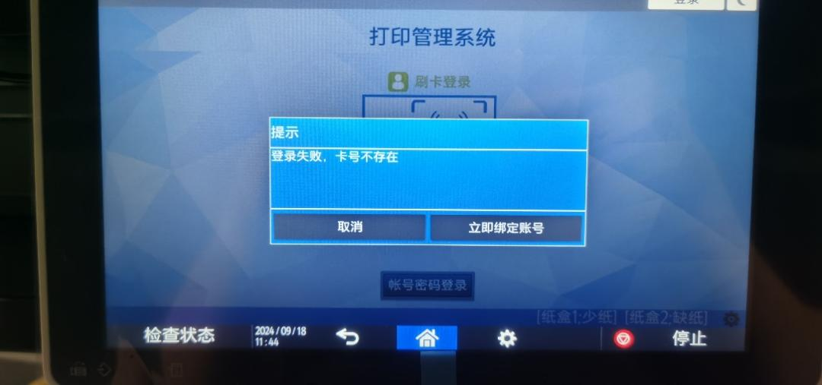

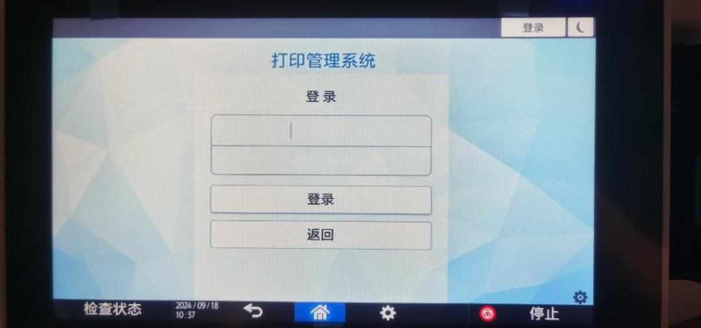

# 二、自助打印

第一步：选择打印机

打印作业选择打印机【Founder Universal Driver】

第二步：打印队列查询

右键点击打印机软件图标

选择【打印管理】-【打印系统查询】

个人文印管理界面可以查询管理未打印的作业

可以删除未打印的作业

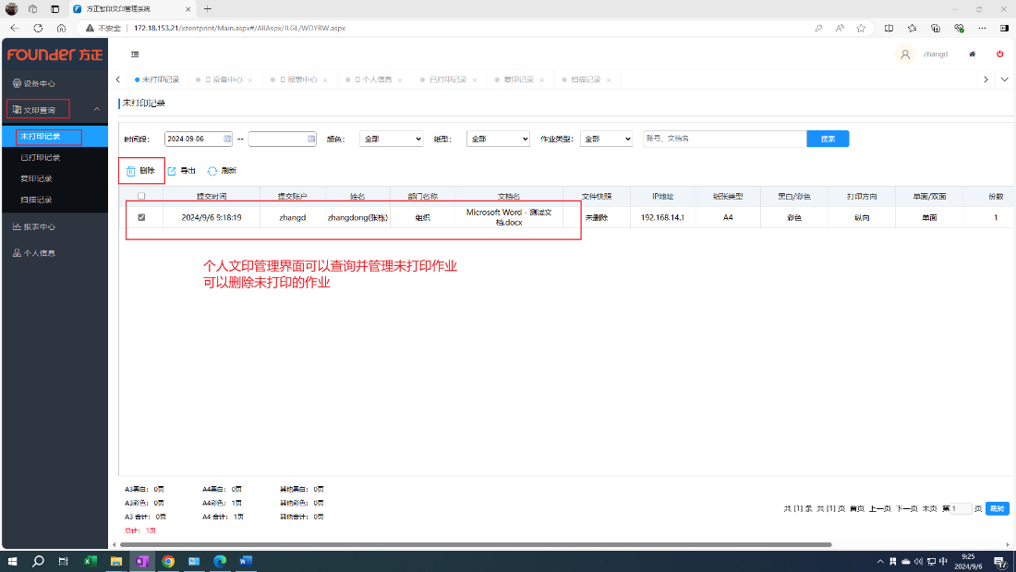

第三步：打印输出

1.通过客户端我们把文档已经上传到后台服务器，用户在规定的时间内到打印机边刷卡登陆

刷卡机红色灯为待刷卡状态

刷卡机绿色灯为卡号读取状态

桌子上放着打开的电脑

2.刷卡进入后会显示用户信息，然后点击打印按钮，选择需要打印的文件。

3.取走打印的文件然后点击【退出】或者自动退出

注意：

打印文档前请注意面板上的预警信息，提示纸少的时候请联系管理员，如果出现卡纸无纸等状态，检查状态按钮会变红，用户可以查看原因，点击两次会回到我们app的登入界面。

当文件正在打印的时候可以点击停止按钮，删除正在打印的任务，点击退出会回到app的界面

# 三、自助复印

第一步：到打印机边上刷卡或者手动输入账号密码，登入界面选择复印按钮。

第二步：点击复印

详细设定

颜色：根据用户的需要选择黑白或者彩色

纸盒：对于复印纸张有需求可以选择相应的纸盒

数量：根据需要自行设置

缩放：可以对图片进行大小的缩放

单面：根据需要可以设置，单面到双面，双面到双面的设置

卡片复印：将要复印的卡片放在扫描仪上，点击复印，会提示继续，把卡片的另外一面在放置一下，点击完成，打印机出纸

说明：对于常规的纸张可以直接把纸放在输稿器上，对于非常规的可以把纸放在扫描仪上

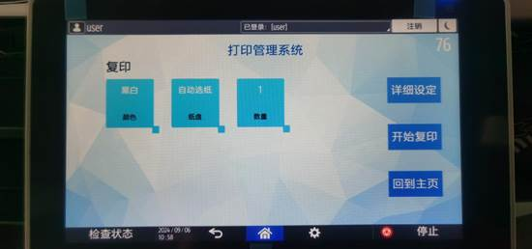

第三步：点击返回按钮查看消费信息，取走文件退出app界面

# 四、自助扫描

第一步：刷卡或者手动登入到打印机界面

第二步：点击扫描按钮进入界面

原稿尺寸：对于一份文档中存在不同纸形，选择混合纸张

原稿设置：对于纸张有正反面的文档可以选择：双面原稿：长边翻转或者短边翻转或者短边翻转，以及书本类型原稿

文件类型：单页pdf把文档扫描成一页一页的文档，多页pdf把扫描的文件扫描到一个pdf下面，多页TIF一份文档扫描到一个文件夹下面，单页tif扫面的文件单独作为一个文档。

原稿类型：设置纸张的质量色彩

目的地：服务器，扫描的文件需要到web网址下载

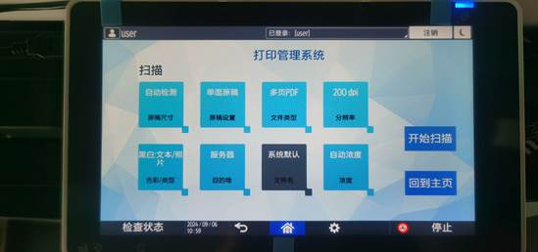

第三步：扫描完毕等待上传完毕后拿走原稿，退出app界面

第四步：登入到网站下载文件[http://](http://192.168.101.19/xabprint/Login.aspx)172.18.153.21（同上）

输入用户名与密码

在扫描记录下下载需要的文件内容

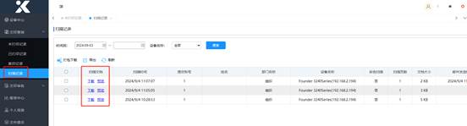

第三步：扫描完成后点击返回退出APP

 ll